Драги ученици,
Подсећам вас да продукте својих ликовних радова шаљете на е маил majasokobanja@yahoo.com или на вибер групу за ваш разред,месинџер ...Уколико имате недоумица слободно се обратите одењенском старешини или мени наставници Маријани Петровић.

Ево задатка за недељу која је пред нама од 23-27.03.2020.
Сматрам да је јако битно да кроз своје стваралаштво изразите своја осећања ових дана.
Неко је можда разночаран јер није са својим вршњацима,неко је помало тужан,уплашен,неко жели да нас својим осмехом расположи,поздрави...Сви смо различити али је у томе и драж.
Ваш задатак биће да на своји начин,цртежом,сликом,скулптуром,у виду стрипа,својом фотографијом(селфијем) или видео снимком,компијутерским цртежом или колаж техником урадите Аутопортрете - (нацртате сами себе) својих тренутних осећања

1.Пример
Можете узети било који папир,картон,новине,старe часописe, фломастери ,било које боје, маказе ,лепак(можете га направити и мешањем брашна и воде).
Почињете од облика главе апосебно на мањим папирима очи,нос, уста ,уши,косу,фризуру и може кренути да лепите и распоређујете делове.Можете добити и смешне портрете,битно је да се опустите док радите!
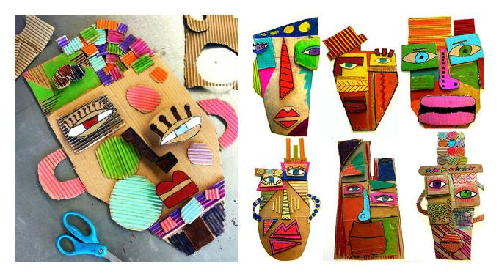

2.Пример
Многи познати уметници су на својим портретима изражавали своја осећања,пробајте да их растумачите .
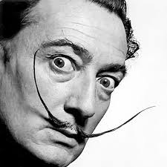
Salvador Dali

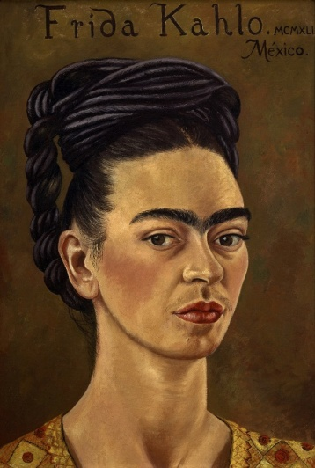
Frida Kalo

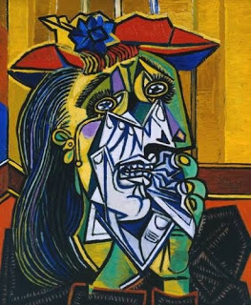
Pablo Pikaso

